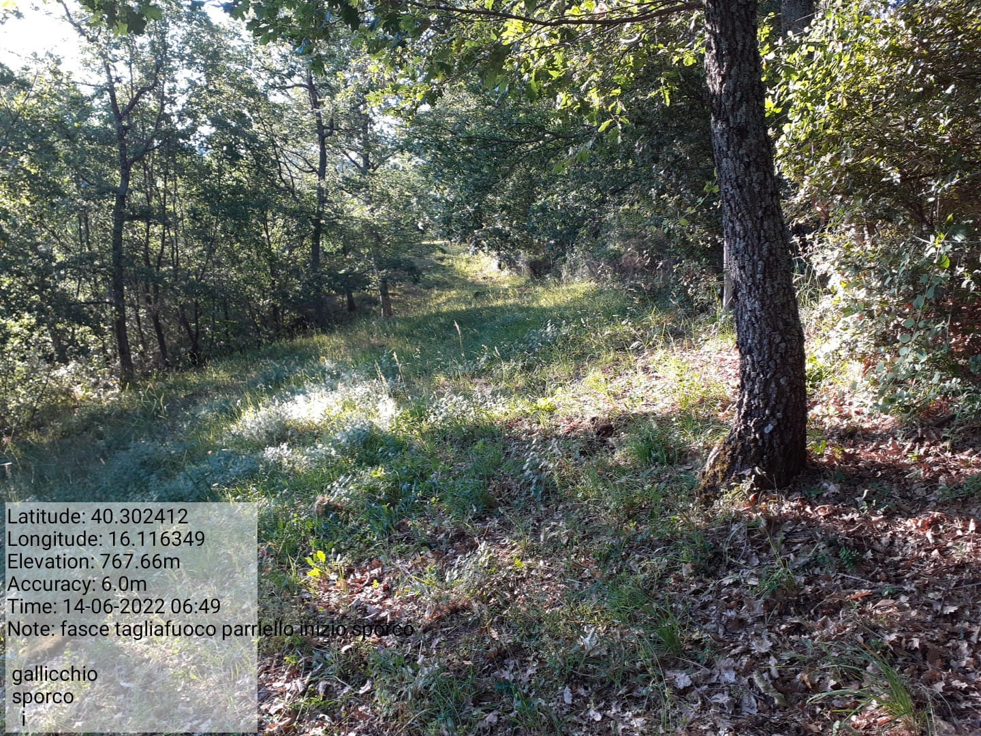

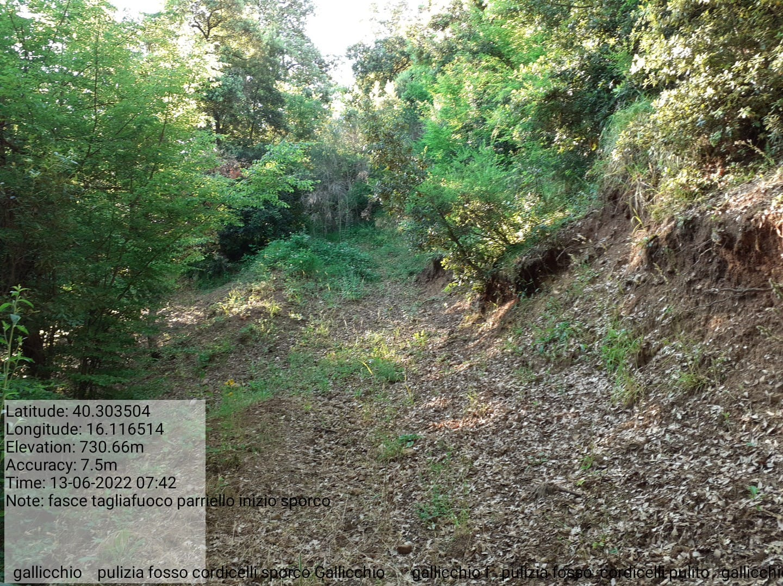

Azione d.2.1.1 loc. Parriello f.12 p.lla 1 Azione d.2.2.1 loc. Parriello f.11 p.lla 74
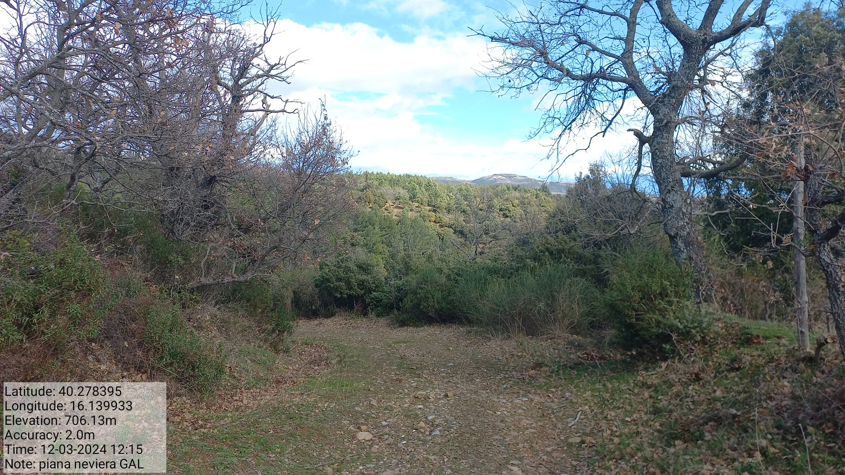
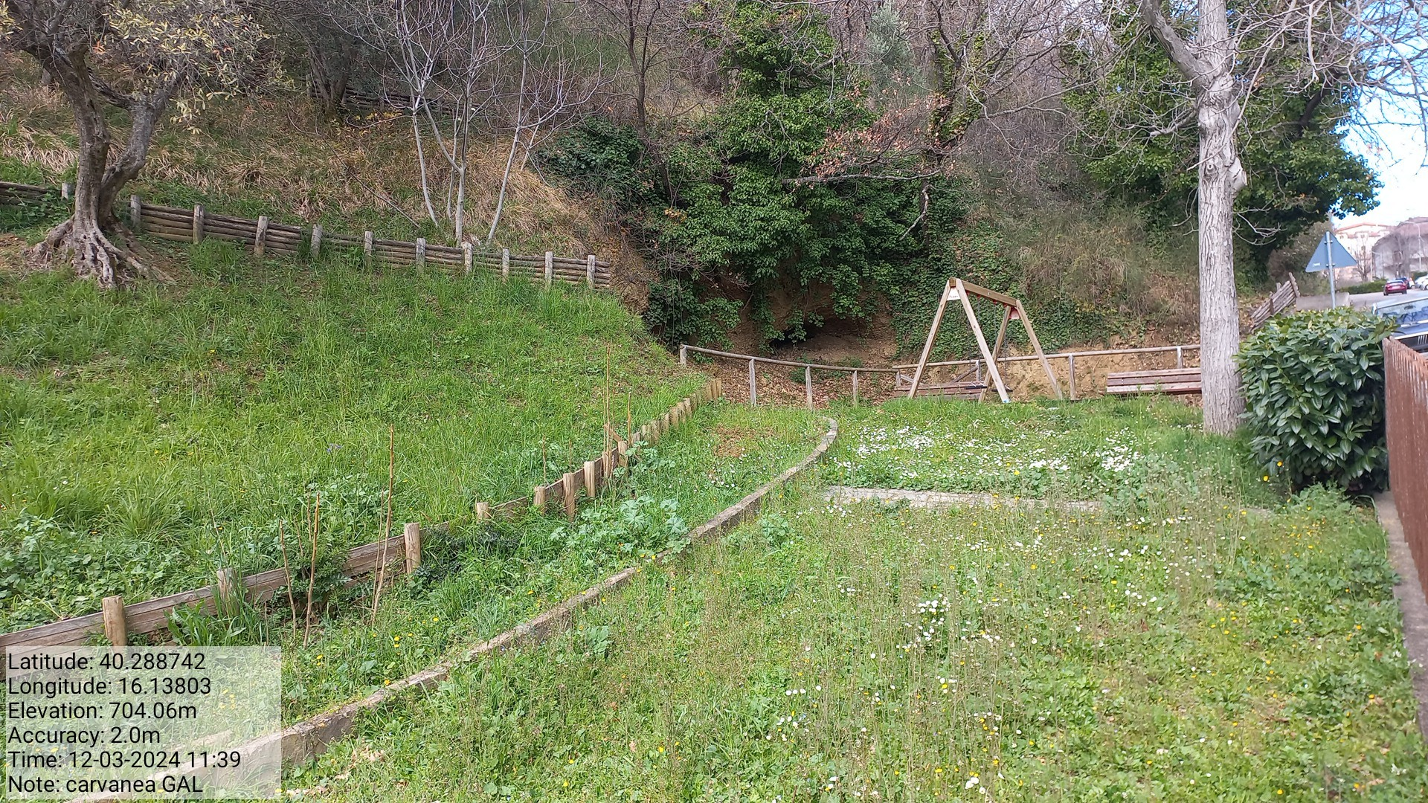

Azione e.1.1 verde urbano e periurbano Azione e.5.1.1 loc. Piana Neviera f.22

